Работа заведующей

**1.отправка сводки до 10-00 строго!!!**

-Имя файла со сводкой не переименовывать, не добавлять никакие другие знаки(без точек, без пробелов, без подчеркиваний, без тире)

-Запрещено менять данные в сводке в предыдущих датах.

-Итоговая сводка ежемесячно 1 числа(по Пассату итоги месяца(выручка, терминал, скидка) в чат Татьяне Владимировне)

-Остатки по кассам в чат Татьяне Владимировне (только Пассат) до 10.00.

-Данные по регистрации новых книг РРО нужно сообщать не позднее 14 дней до окончания текущей книги.

**2.Заказ товара .**

-Заказ товара осуществляется каждый день (либо по потребности) утром.

-Перед заказом товара делается отчет по продажам и ОБЯЗАТЕЛЬНО просматриваем предыдущие заказы и просматриваем остатки склада ( только Пассат)

-Формируя заказ нужно учитывать сумму выручки за предыдущий период (допускается расхождения +/-10-15%)

-ВНИМАТЕЛЬНО следите за дефектурой. Не задваивайте позиции. Если по предыдущему заказу отказы вы не получали, значит этот товар в резерве и он приедет ,но с опозданием.

-Заказ формируется до 15.00. Заявки отправленные после 15.00 будут обрабатываться на следующий день.

-Товар под заказ принимается в течении дня в телефонном режиме или на электронную почту (убедительная просьба не писать заказные позиции в чат). Что бы не подвести клиента, звоните и уточняйте наличие на поставщиках препарата и его актуальную стоимость и сроки доставки в аптеку. Этот товар будет заказан по возможности в первую очередь.

-Заказ по товарам медицинского назначения (вата,бинты,катетеры,бахилы,шприцы и т.д.) должен быть на сумму не меньше 500 грн.

- Заказ товара на МТК (растворы) принимается с 9.00 до 16.00 с доставкой на следующий день. Заказ отправленный после 16.00 будет обработан и доставлен через один рабочий день. Минимальный заказ на МТК 800 грн(учитывайте при формировании заказа)

-В зимний период необходимо учитывать погодные условия (мороз, метель, гололед),что влияет на скорость доставки.

-После формирования заказа отправляем письмо с заказом , где можно указать заказные позиции или новые дописав в теле письма.

**3.Прием товара**

- отправка накладных осуществляется сразу!!! при поступлении товара в аптеку (не копите накладные)

-отправляя накладные указывйте сразу «особые» пометки(инсулин, бесплатные, необходимую наценку или цену) отдельно по каждой!!! накладной.

-приходуя накладные внимательно просматривайте свою накладую перед обработкой : распечатать бумажную приходную накладную,проверить кол-во, наименование,производителя, просмотреть наценку на все позиции) и только потом обработать накладную.

Инструкция по обработке накладной в приложении.

- Электронные Накладные должны быть обработаны в этот же день. Нельзя оставлять в почте не втянутые накладные.

-Возврат товара на уценку, дооценку осуществляется с разрешения руководства.

**4.Перемещение товара между аптеками.**

Перемещение товара сопровождается электронными возвратными накладными заранее отправленными на офис. Внимательно проверяйте цены и партии перемещаемых позиций.

**5.Кассовая дисциплина.**

Начало работы на кассе

-первостольник перед началом работы за кассой обязан пересчитать денежные средсва в кассе и сравнить с электронной кассой

-в течении дня осуществлять сверку денежных средств в кассе не реже трех раз за смену

-в течении дня контролировать отложенные и оплаченые чеки в кассе

-внимательно выбирать форму оплаты на кассе( за наличный или безналичный расчет)

-аптеки работающие по бесплатным рецептам и по программе «Доступні ліки», не торпиться!!! Внимательно регистрировать рецепт( особенно дозировки, производитель,цена)

-возврат товара по кассе (в случае острой необходимости) должен осуществляться только в присутствии Заведующей Аптеки и с заполненым актом о возврате денежных средств.

Акт возврата

**Акт про повернення товару та видачі грошових коштів**

Харків, Аптека__________,ТОВ «Фалбі-Харків» __________

(дата)

Покупець__________________________________________________________

Товар_______________________________________________________________________________________________________________________________________________________________________________________________________________________________________________________________________Причина поверненя____________________________________________________________________________________________________________________________

Сума виданих коштів_________________________________________________

Касовий чек №_________________від_____________час видачі____________

Поверненя грошових коштів здійснив__________________________________

з грошового ящика РРО.

Зав.аптечним пунктом __________________________/______________/

Провізор_____________________________________/_______________/

Покупець____________________________________/_______________/

-при заказе препаратов через интернет проверять на кассе соответствие цены и наличия в ТМ и на сайте, и потом только подтверждать бронь на препараты.

После подтверждения заказа, запрещено отпускать забронированный товар другому покупателю.

Срок действия брони 24 часа с момента заказа.

По истечению 24 часов бронь отменяется в личном кабинете и обязательно указывайте причину.

**6.Порядок действий при отсутствии интернета**

Созвониться с офисом, оповестить системных администраторов. Если исправить поломку своими силами не удается, системные администраторы вызывают представителей провайдера. Запрещено допускать представителей провайдера к компьютерам аптечного подразделения без разрешения системных администраторов!

**7.Возарат товара поставщику**

Для возврата товара поставщику,необходимо наличие трех экземпляров возвратной накладной. Во время передачи товара поставщику два экземпляра отдается принимающей сороне,а третий остается в аптечном подразделении с подписью и фамилией сотрудника принявшего товар. Накладная с подписью представителя поставщика храниться до тех про пока фирама не подтвердит возврат.Обязательно проконтролировать свой возврат. Звонить на офис Людмиле Алексеевне.

**8.В случае блокировки кассы**

В случае блокировки кассы необходимо проверить все технические соединения кассового аппарата с компьютером ( все провода, розетки

разъемы). Перезагрузить все устройства (кассу,компьютер,роутер), затем зайти в консоль администратора и принудительно отправить данные на сервер эквайера (только для кассовых аппаратов типа «Мария»)

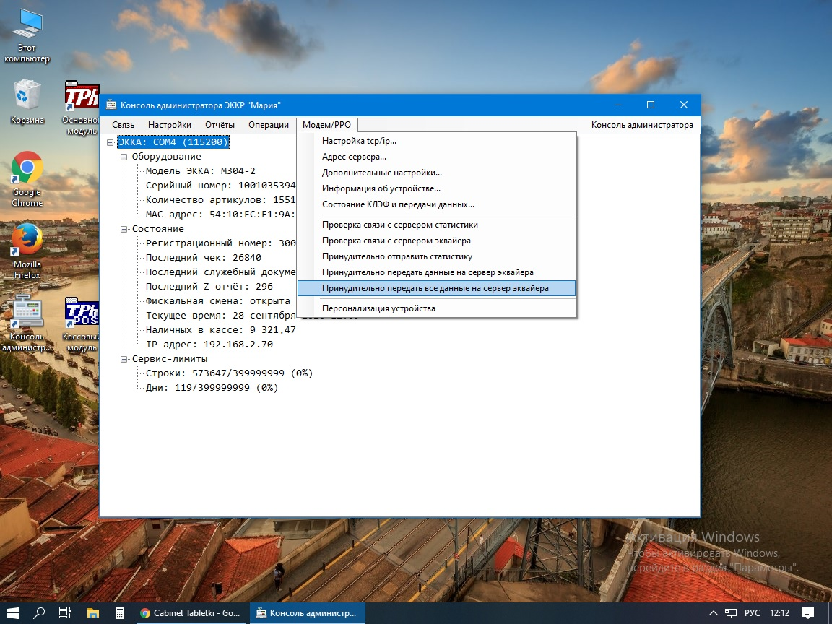

**9. Отчеты**

Все сотрудники должны бережно относиться к материально-техническим ценностям .За небрежное отношение на аптеку будет накладываться штраф в размере причиненного ущерба.

**10. Внешний вид сотрудников и аптеки(торговый зал)**

Все сотрудники должны следить за внешним видом. Чистые халаты, МАСКИ!!!!,бейджики обязательно!

Фарм.порядок на полках, ящиках, холодильники, витрины. Не забывайте делать влажную уборку не только на полу(на потолке и в углах паутина, верх шкафов).Все обьявления приклееные скотчем на стекло должны выглядеть аккуратно и не закрывать нужный товар.

Наличие термометров, гигрометров